Тақырыбы: Отбасылық бақыттың әліппесі
Мақсаты: Бала тәрбиесі дамуындағы басты рөл атқарушы - отбасы.
Сондықтан ата - ананың бала көңілін таба білуіне ой қозғау,
өзін-өзі тануына бағыт беру, тәрбие жайлы пікір бөлісу.
ата-аналарға балаға рухани тәрбие берудегі отбасының рөлі
жайлы түсіндіру.
Міндеті: ата-аналарды өздерінің балаларының жан-дүниесін түсінуге шақыру.
Қош келдіңіздер, құрметті ата - аналар. Бүгінгі біздің отырысымыз ерекше болады деген үмітпен тренингті бастаймыз. Тренингіміздің ерекшелігі сол, тәрбие процесіндегі қиындықтарды біз боп, сіз боп пікірлесе отырып, ойымызды түйіндеп, өмір жолында пайдалану. Отбасы - Адам баласының алтын діңгегі. Өйткені адам ең алғаш шыр етіп дүниеге келген сәтінен бастап, осында ер жетіп, отбасының тәрбиесін алады. Сондықтан да отбасы - адамзаттың аса қажетті, әрі қасиетті алтын бесігі.
Бала қанша білім алып, мектеп табалдырығын аттағанымен, оның өмірінің көп бөлігі әке - шешесінің қасында өтеді екен. Ал сіздердің ата - ана, өміріңізде үш рет мектепке баратыныңызды әрқашан естен шығармаңыз. Бірінші рет – өзіңіз, екінші рет – балаңыз, ал үшінші рет – немереңіз барады екен. Ендеше бүгінгі тренингімізге қатысып отырған ата - аналарға әрдайым осы балаларыңыздың қорғаны болып, немере сүйіп мектебімізге келе беріңіздер демекпіз! Олай болса, бүгінгі тренингімізді бастамастан бұрын өздерімізді таныстырып өтейік.
1. «Танысу» жаттығуы
Алдымен бір бірімізбен амандасып алайық. Амандасуды кішкене өзгеше өткізгім келіп тұр. Қызыл түсті доппен қол алып амандасады, Сары түсті доппен мимка арқылы амандасып алайық.
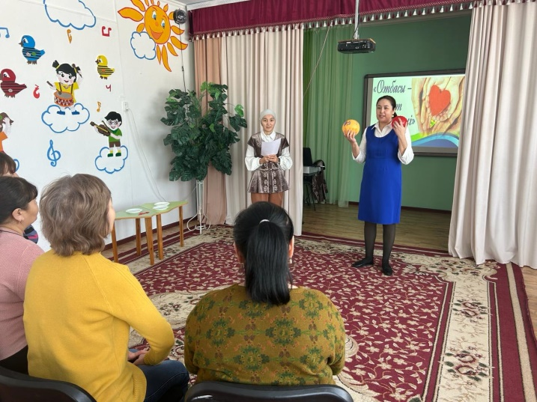
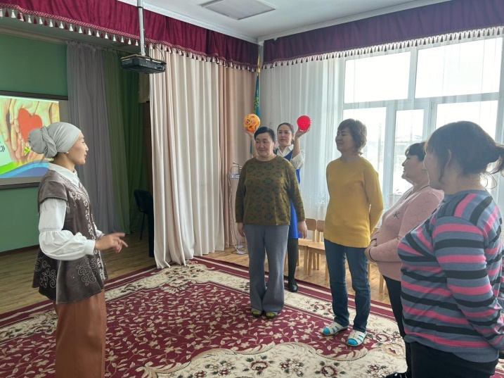

2. «Қызықты сұрақтар» ойыны.( доп лақтыру арқылы)
1. Балаңыздың туған күні?
2. Балаңыздың тәрбешінің толық аты-жөні?
3. Балаңыз спорттың қандай түрін жақсы көреді?
4. Балаңыз қандай өлшемде аяқ киім киеді?
5. Балаңыздың досы кім?
6. Балаңыз қандай түсті жақсы көреді?
7. Балаңыздың бірінші тісі қанша айында шықты?
8. Балаңыздың сүйікті асы қандай?
9. Балаңыз сізді ренжіткенде, ең алдымен, қандай сөз аузыңызға түседі?
3. Жаттығу«Бақыт деген не өзі»
Кез келген адамнан өмірдегі ең қалаулы нәрсесі не екенін сұраңызшы. «Мен тек бақытты болғым келеді» Біз бәріміз де сол үшін өмірге келгенбіз. Бірақ бақыт деген не?
Ата – аналар, қатысушылар өз ойларымен бөліседі.

Әрине «Қанағат қарын тойғызады», ендеше қанағат болған жерде бақыт та болады. Басқаларға қуаныш, бақыт сыйласаң, өзіңде бақытқа кенелесің. Өмірдің қызығы да осында!
4. Жаттығу«Аяқталмаған сөйлем»
1-слайд
Сәби бақыты, ол –
Ата – ана бақыты, ол –
2-слайд
Әйел бақыты, ол –
Ер – азамат бақты, ол –
3-слайд
Ұстаз бақыты, ол –
Отбасы бақыты, ол-

Барлықтарыңыздың пікірлеріңізге көп – көп рахмет.
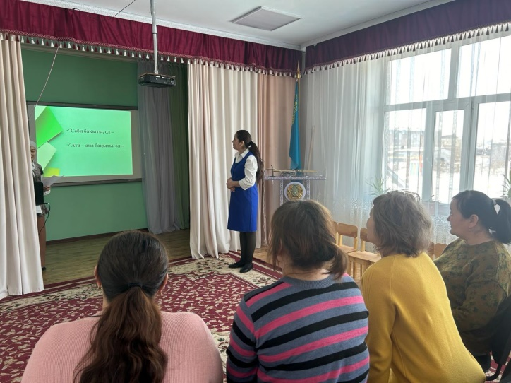

5. «Балама қандай жылулық беремін?»
Күннің суреті салынған ватман. Сіз жылуыңызды беріп жатқан күнсіз. Сізден тарап жатқан шуақтарды қалай деп атайсыз. Ата-аналар шығып балаларына күн сияқты қандай жылулық беріп жатқандарын жазулары керек. Мысалы: «Мен баламды мейірімді, жылы сөздер айтып оятамын», «Мен балама күніне бірнеше рет жылы сөздер айтып аймалаймын», «Мен мейірімдімін» т.с.с. Енді шуақты күнімізге қарайықшы. Ол да аспандағы күн сияқты өзінің жылуын, мейірімін уақыт таңдамай, орын таңдамай сыйлап жатыр. Біз де, ата-аналар, өзіміздің балаларымызды ешқандай талап қоймай жақсы көруіміз керек.
4. Тыныштық сәті: (баяу музыканың үнімен өткізіледі.) «Гүлдің оянуы»
Терең демалайық! Құдіретті жарық түсіп тұрғанын елестетіп көріңіздер. Бұл қайырымдылық, бақыт, бейбітшілік және қуаныш жарығы. Қандай тамаша!Қане, сұлулықты тамашалап көрейік! Бұл таңғажайып жарық жүрегімізге тыныштық, қайырымдылық, сүйіспеншілік әкелсін. Ішкі дүниеміз тап- таза, жап-жарық болып кетті. Міне, керемет! Жүрегімізде әдемі гүл ашылып келеді. Қандай әдемі! Түрлі- түсті жапырақтар құлпырып тұр. Бұл сіздің отбасыңыз. Ал гүлдің ортасындағы дөңгелек бұл сіздің балаңыз. Бұл жәй гүл емес, сүйіспеншілік гүлі. Көзіңіңізді жұмып осы гүлдің елестетіңіздер. Ол әлі кішкентай. Күн оны жылытып, өсуіне көмектеседі.Гүлдің исін иіскейміз. Міне, бізде қандай ғажап гүл пайда болды.
Ал, енді осы сәтті қағаз бетіне түсіріп, ата- аналар ақ параққа гүлдің суретін салып, гүлдестерге баласына деген сүйіспеншілігін жазып, өз ой- пікірлерін айтады.
Біз бүгін сіздермен ең қымбатты бала жаны жайлы ой бөлістік. Ол маңызды,өйткені ол енді ғана өмір деген ұзақ жолға сапарын бастады. Бұл жол - оны рухани байлыққа бастайтын таза және негізгі жол. Бұл жолды барлық нәрсенің басы болып табылатын үлкен әріппен жазылған МАХАББАТТАН бастау керек.Бала ата-ана өмірінің жалғасы.
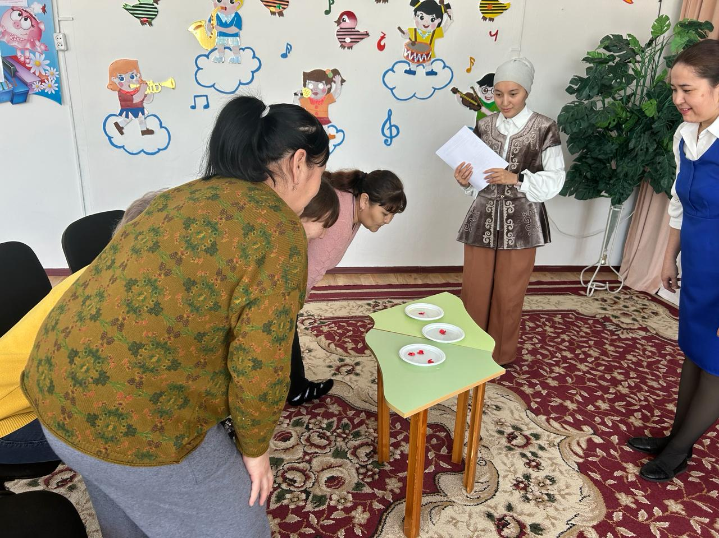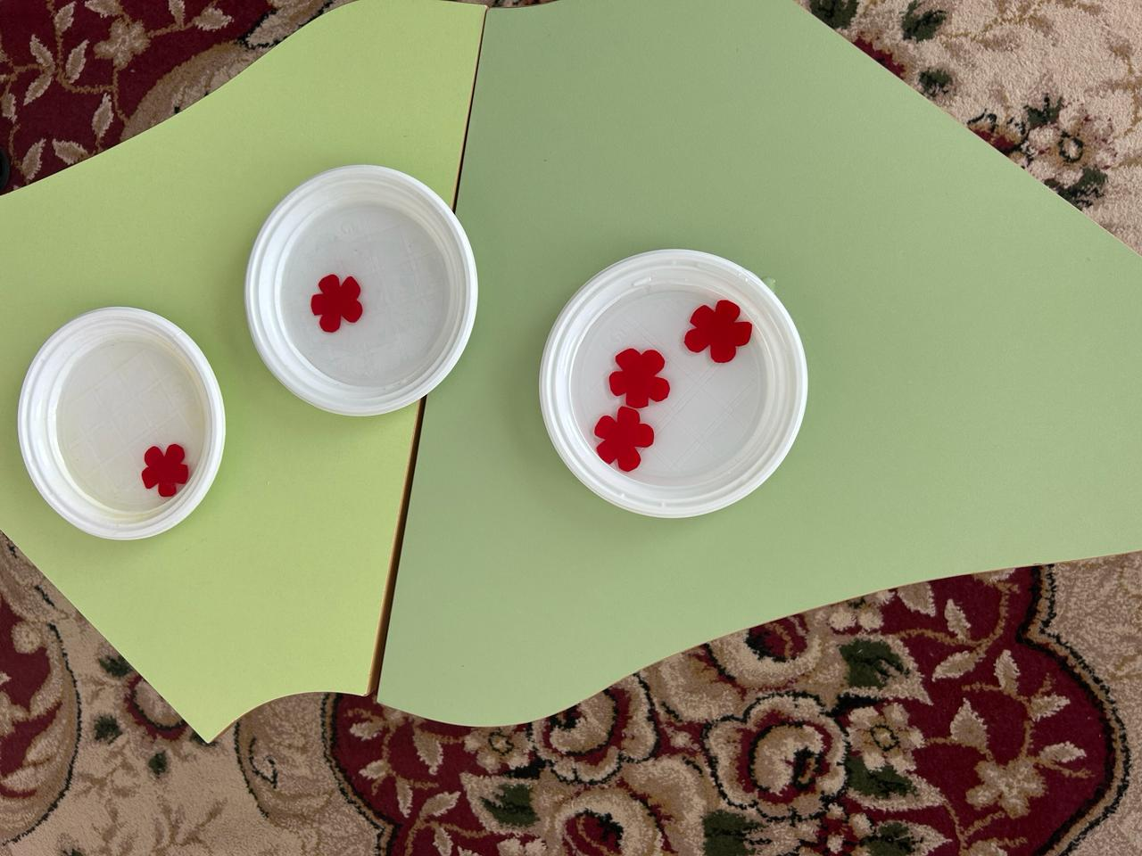
Қорытынды.
Ата - анаға көз қуаныш,
Алдына алған еркесі,
Көңіліне көп жұбаныш.
Гүлденіп ой - өлкесі,- деп Абай атамыз ата - ананың қуанышы, гүлденген үміт, арманы тек перзент сүю, оны тәрбиелеу екендігін айтқысы келген екен. Ендеше, ата - аналар, қолымыздағы алтынымызды жақсылап тәрбиелейік және біз оларға үлгі болар бейне екенімізді ұмытпайық. Адам да өмір сияқты, күлмесе жайнап өспейді дейді. Сондықтан да мына жайттарды есімізге ұстайық: «Отбасында берілген тәрбие жігеріңді құм қылып, жерге қаратпасын десең балаға кішкентайынан түзу тәрбие бер»,- деп ата - бабамыз айтқандай, бала тәрбиесіне уақытыңда көңіл бөліп, еліміздің инабатты, адамгершілігі мол, білімді, саналы ұрпағын тәрбиелейік Ананың кезі бар ма кекті болған,
Оқыста жүрек түсіп кетті қолдан.
Ұмтылса, топырақта жатқан жүрек:
«Құлыным,байқасаңшы»,- депті оған ...
Адамның бауыр еті, жүрегі бала. Сондықтан да осы жүректі аялы алақандарыңызбен ұстап балаларыңызға деген ақ тілектеріңізді жеткізіп бір-бірлеріңізге беріңіздер

«Ақмола облысы білім басқармасының Есіл ауданы бойынша білім бөлімінің жанындағыЕсіл қаласының №2 «Болашақ » бөбекжайы»
мемлекеттік коммуналдық қазыналық кәсіпорны

Тақырыбы: «Отбасылық бақыттың әліппесі»

Дайындағын: Кизатова Каламкас Жаксыбергеновна
Тұрғын Әсел Тұрғынқызы

2024-2025 жыл

